Самосвал FAW J6P NEW 8x4 (CA3311P66K24T4E5-460 л.с.)

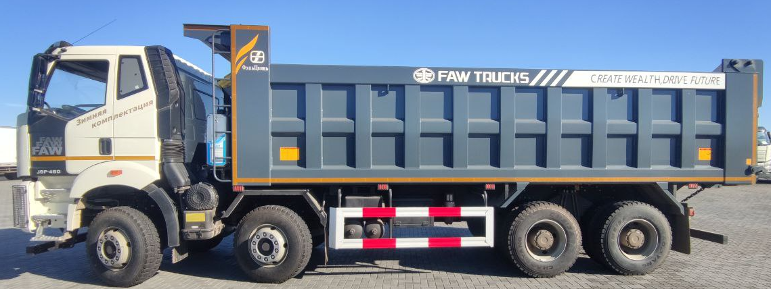
самосвал с обычным кузовом 9150 000 руб
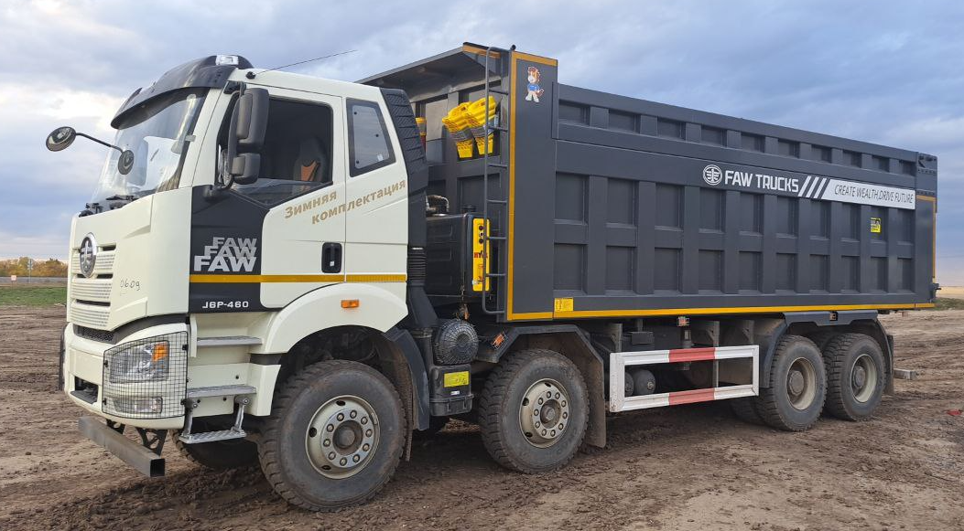
самосвал с высоким кузовом 9 450 000 руб

 | Характеристика автомобиля | Обычный/Нарощенный кузов
1 | Грузоподъемность |  | 23 070/22 020 кг
2 | Снаряженная масса |  | 19 530/19 580 кг
3 | Нагрузка на переднюю ось 1 (в загр. сост-ии) |  | 7 500 кг
4 | Нагрузка на переднюю ось 2 (в загр. сост-ии) |  | 7 500 кг
5 | Нагрузка на заднюю тележку (в загр. сост-ии) |  | 27 600 кг
6 | Максимальная разрешенная масса |  | 42 600 кг
7 | Габаритные размеры автомобиля (длина/ширина/высота) |  | 10 290 х 2 495 х 3 450 мм
8 | Размер кузова |  | 7 400 x 2 300 x 1 500 /2 000мм
9 | Колесная база(мм) |  | 1 950 + 3 750 + 1 350 мм
10 | Колея передних колес |  | 2 020 мм
11 | Колея задних колес |  | 1 878 мм
12 | Мин. клиренс |  | 320 мм
13 | Максимальная скорость |  | 90 км/ч
14 | Мин. диаметр разворота |  | 21 м
15 | Двигатель |  | CA6DM2-46E52
16 | Макс. мощность |  | 460 л.с. / 1900 об/мин
17 | Макс. крутящий момент |  | 2 200 Нм / 1300 об/мин
18 | Объем двигателя |  | 11.05 л.
19 | Экологический класс |  | EURO 5
20 | Турбокомпрессор |  | Garrett Motion Technology (Shanghai) Co., Ltd., GT45
21 | Сцепление |  | Сухое однодисковое Ф430 мм
22 | КПП с КОМ |  | FAST, 12JSDX220TA-B
23 | Ведущий мост |  | Hub-reduction Ratio 5.921
24 | Шины |  | 315/80 R22.5
25 | Автоматический регулятор тормозов |  | Haldex
26 | Антиблокировочная тормозная система |  | WABCO
27 | Узел воздухоосушителя и клапаны |  | WABCO
28 | Кабина со спальным местом |  | да
29 | Пневматическое сиденье водителя |  | да
30 | Двухступенчатая подножка |  | да
31 | Кондиционер |  | да
32 | Автомагнитола |  | да
33 | Топливный бак |  | 600 л.
34 | Инструменты |  | да
35 | Аварийный знак |  | да
36 | Огнетушитель |  | да
37 | Держатель запасного колеса |  | да
38 | Антикоррозийная обработка рамы |  | да
39 | Система подъема кузова |  | гидравлическая
40 | Подогрев кузова |  | да
41 | Тент на кузов (водонепроницаемый) |  | нет
42 | Противооткатные брусья |  | да
43 | Цвет кабины |  | Белый
44 | Цвет кузова |  | Серый
45 | Мочевина |  | 40 л.
46 | Автономный отопитель кабины |  | 4 кВт

Цена и поставка
Рекомендованная розничная цена | самосвал с обычным кузовом 9 150 000 р.  самосвал с высоким кузовом 9 450 000 руб
Условия доставки | В наличии в СПБ
Срок поставки | В наличии в СПБ
Гарантийный период | Общая гарантия: 24 мес без ограничения по пробегу

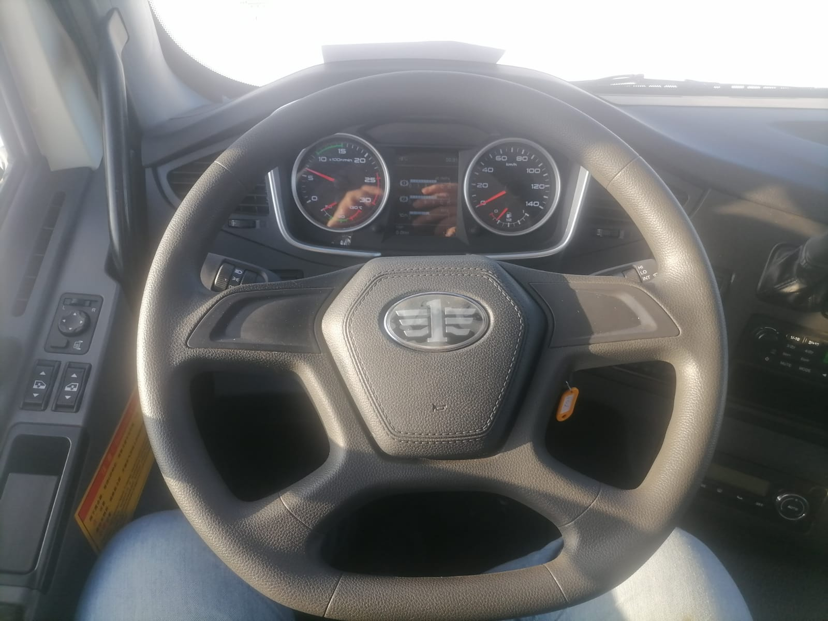

Обращаем Ваше внимание на то, что все материалы данного предложения носят исключительно информационный характер и ни при каких условиях материалы и цены, указанные в нем, не являются публичной офертой, определяемой положениями ст. 437 ГК РФ.

С уважением и надеждой на взаимовыгодное сотрудничество.

